МИНИСТЕРСТВО ОБРАЗОВАНИЯ СТАВРОПОЛЬСКОГО КРАЯ

Государственное бюджетное профессиональное образовательное учреждение
«Ставропольский строительный техникум»

Комиссия профессиональных циклов по сантехнике и газоснабжению

МЕТОДИЧЕСКИЕ УКАЗАНИЯ
ПО ВЫПОЛНЕНИЮ КУРСОВОГО ПРОЕКТА
для студентов 3 курса заочной формы обучения
По ПМ 01
Участие в проектировании систем газораспределения и газопотребления
МДК 01.02. Реализация проектирования систем газораспределения и газопотребления с использованием компьютерных технологий
для специальности 08.02.08. Монтаж и эксплуатация оборудования и систем газоснабжения

Составитель: А.С. Смирнова

Ставрополь, 2023

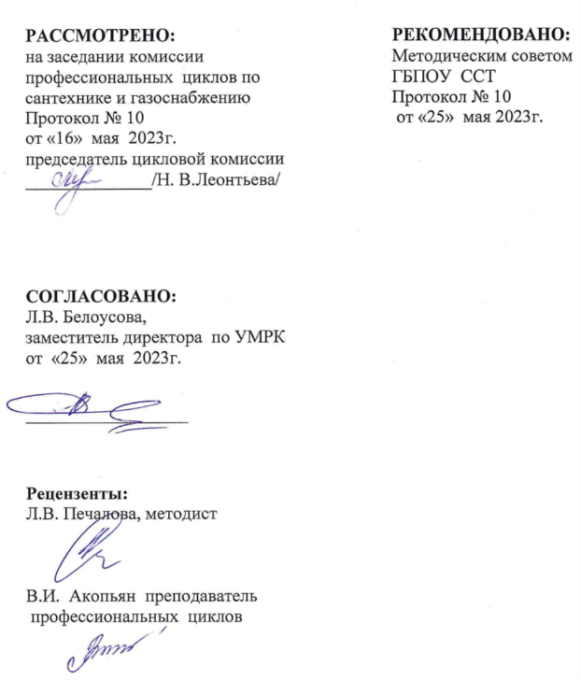
Разработчик:
А.С. Смирнова, преподаватель
профессиональных циклов

Введение. Пояснительная записка____ _ | 5
Цели и задачи курсового проекта__ | 8
1. Формулировка задания и его объем___ _ | 9
2. Основное содержание и методические указания по выполнению  курсовогопроекта__ _ | 15
2.1. Последовательность проектирования | 15
2.2 Характеристика газового месторождения | 15
2.3Охрана окружающей среды | 15
2.4. Защита газопровода от коррозии _ | 15
2.5.Газоснабжение микрорайона
2.5 Характеристика микрорайона_ | 16
2.6Определение площади микрорайона и численности населения______ | 16
3. Расчет газопотребления_ | 17
3.1 Годовой расход газа__ _ | 17
3.2 Расход газа на отопление жилых и общественных зданий____ _ | 17
4. Часовой расход газа___ | 18
5. Обоснование принятой системы и схемы газоснабжения__ | 19
6.Трассировка газопроводов низкого и среднего давлений | 20
7.Расчет сети низкого давления___ _ | 20
7.1Определение расчетных расходов газа___ | 21
8.Определение расчетных расходов газа__ | 23
9.Расчет сети среднего давления___ | 24
9.1Определение расчетных расходов газа сетью среднего давления_____ | 24
10.Гидравлический расчет сети среднего давления___ | 25
11.Подбор оборудования ГРП__ | 25
11.1Подбор регулятора.__ _ | 26
11.2Подбор фильтра | 27
11.3Подбор предохранительно-запорного клапана____ _ | 27
11.4Подбор предохранительно-сбросного клапана_____ _ | 27
12.Газоснабжение жилого дома___ | 27
12.1Характеристика газифицируемого жилого дома.__ | 27
12.2Расчет газопроводов жилого дома__ | 28
12.3Гидравлический расчет газопровода жилого дома._ | 28
6. Перечень рекомендуемых учебных изданий, Интернет-ресурсов,  дополнительной литературы____ _ | 30
Приложения____ _ | 32
Приложение№1 | 34
Приложение№2  Приложение№3 | 35  37

Приложение№4 | 37
Приложение№5 | 38
Приложение№6 | 39
Приложение№7_____ _ | 40

Введение
Методические указания предназначены для студентов специальности:
    - Монтаж и эксплуатация оборудования и систем газоснабжения, выполняющих курсовой проект по ПМ 01Участие в проектировании систем газораспределения и газопотребления
МДК 01.02. Реализация проектирования систем газораспределения и газопотребления с использованием компьютерных технологий.
В них освещены основные теоретические сведения, подробно рассмотрена последовательность и методика выполнения курсового проекта. Приведены примеры гидравлических расчетов, трассировки внутренних и наружных сетей газоснабжения, построения аксонометрических проекций. В приложениях даны основные справочные сведения, используемые при расчетах.

Пояснительная записка
Настоящие методические указания предназначены для оказания помощи студентам при выполнении ими курсовой работы.
Потребление газа в мире за последние десятилетия значительно выросло и продолжает бурно развиваться по причине удобства в эксплуатации, экологичности, технологичности, широким возможностям автоматизации. Однако, большое значение имеет обеспечение безопасности, поскольку газ – взрывоопасное топливо.
Поэтому курсовое проектирование, включающее вопросы расчета, конструирования и эксплуатации систем газоснабжения играет важную роль в подготовке специалистов по специальности 08.02.08. Монтаж и эксплуатация оборудования и систем газоснабжения
Устройство данных систем и их отдельных элементов характеризуется высокой степенью сложности: большим разнообразием схем, использованием приборов для регулирования и контроля их работы.
Курсовое проектирование позволяет студентам получить более полное представление о физической сущности протекающих процессов, теоретических положений, взаимосвязи отдельных элементов систем, числовых значений отдельных расчетных коэффициентов и их соотношения в зависимостях.
С целью овладения указанным видом профессиональной деятельности и соответствующими профессиональными компетенциями обучающийся в ходе освоения профессионального модуля должен:

иметь практический опыт:
- чтения чертежей рабочих проектов;
- выполнения замеров, составления эскизов и проектирования элементов систем газораспределения и газопотребления;
- выбора материалов и оборудования в соответствии с требованиями нормативно-справочной литературы и технико- экономической целесообразности их применения;
- составления спецификаций материалов и оборудования элементов систем газораспределения и газопотребления;

уметь:
- вычерчивать на генплане населенного пункта сети газораспределения и газопотребления;
- строить продольные профили участков газопроводов;
- вычерчивать оборудование и газопроводы на планах этажей;
- моделировать и вычерчивать аксонометрические схемы внутренних газопроводов для гражданских, общественных, промышленных и сельскохозяйственных объектов;
- читать архитектурно-строительные и специальные чертежи;
- конструировать и выполнять фрагменты специальных чертежей при помощи персональных компьютеров;
- пользоваться нормативно-справочной информацией для расчета
элементов систем газораспределения и газопотребления;
- определять расчетные расходы газа потребителями низкого, среднего и высокого давления;
- выполнять гидравлический расчет систем газораспределения и газопотребления;
- подбирать оборудование газорегуляторных пунктов;
- выполнять расчет систем и подбор оборудования с использованием вычислительной техники и персональных компьютеров;
- заполнять формы таблиц спецификаций материалов и
оборудования в соответствии с государственными стандартами и техническими условиями;

знать:
- классификацию и устройство газопроводов городов и населенных пунктов;
- основные элементы систем газораспределения и газопотребления;
- условные обозначения на чертежах;
- устройство бытовых газовых приборов и аппаратуры;
- автоматические устройства систем газораспределения и газопотребления;
- состав проектов и требования к проектированию систем газораспределения и газопотребления;
- алгоритмы для расчета систем и подбора газопотребляющего
оборудования;
- устройство и типы газорегуляторных установок, методику выбора оборудования газорегуляторных пунктов;
- устройство и параметры газовых горелок;
- устройство газонаполнительных станций;
- требования, предъявляемые к размещению баллонных и резервуарных установок сжиженных углеводородных газов;
- нормы проектирования установок сжиженного газа;
- требования, предъявляемые к защите газопроводов от коррозии;

- параметры и технические условия применения трубопроводов и арматуры
Выполнение курсового проектирования позволяет студенту освоить профессиональнее и общие компетенции
ПК1. Конструировать элементы систем газораспределения и газопотребления.
ПК2. Выполнять расчет систем газораспределения и газопотребления.
ПК3. Составлять спецификацию материалов и оборудования на систе мы газораспределения и газопотребления.
ОК 1. | Понимать сущность и социальную значимость своей будущей профессии, проявлять к ней устойчивый интерес
ОК 2. | Организовывать собственную деятельность, выбирать типовые  методы и способы выполнения профессиональных задач, оценивать их эффективность и качество
ОК 3. | Принимать решения в стандартных и нестандартных ситуациях и нести за них ответственность
ОК 4. | Осуществлять поиск и использование информации, необходимой для эффективного выполнения профессиональных задач, профессионального и личностного  развития
ОК 5. | Использовать информационно-коммуникационные технологии  в профессиональной деятельности
ОК 6. | Работать в коллективе и в команде, эффективно общаться с коллегами, руководством, потребителями
ОК 7. | Брать на себя ответственность за работу членов команды (подчиненных), за результат выполнения заданий
ОК 8. | Самостоятельно определять задачи профессионального и личностного развития, заниматься самообразованием,  осознанно планировать повышение квалификации
ОК 9. | Ориентироваться в условиях частой смены технологий  в профессиональной деятельности

Междисциплинарные связи:
      - Инженерная графика
      - Математика
      - Основы геодезии
      - Материалы и изделия
      - Сварка и резка материалов
      - Основы гидравлики
      - Автоматическое регулирование

Цели и задачи курсового проекта
Целью выполнения курсового проекта состоит в приобретении студентом навыков проектирования и расчета систем газоснабжения и газопотребления жилого здания, а также умения использования нормативной и справочной литературой. В указаниях даются рекомендации к выполнению курсовой работы на тему «Водоснабжение и водоотведение многоэтажного жилого зда

Формулировка задания и его объем
Для заданного жилого дома запроектировать систему газоснабжения жилого дома. Номер варианта определяется согласно порядкового номера студента в журнале учебных занятий.
Таблица 1 - Исходные данные
Вариант | 1 | 2 | 3 | 4 | 5 | 6 | 7 | 8 | 9
L1 | 345 | 335 | 325 | 315 | 305 | 295 | 285 | 275 | 265
L2 | 505 | 515 | 525 | 535 | 545 | 555 | 565 | 575 | 585
L3 | 355 | 365 | 375 | 385 | 395 | 305 | 315 | 325 | 335
L4 | 445 | 435 | 425 | 415 | 405 | 495 | 485 | 475 | 465
В | 10 | 40 | 20 | 30 | 40 | 30 | 20 | 10 | 30
m | 445 | 435 | 425 | 415 | 405 | 495 | 485 | 475 | 465
ВПГ | 15 | 25 | 35 | 45 | 55 | 65 | 75 | 85 | 95
Бани | 10 | 20 | 30 | 40 | 50 | 60 | 70 | 80 | 90
Прач | 30 | 40 | 50 | 60 | 70 | 60 | 50 | 40 | 30
Стол | 0 | 20 | 30 | 40 | 50 | 60 | 70 | 80 | 90
Больн | 6 | 7 | 8 | 9 | 10 | 11 | 10 | 9 | 8
Хл/зав | 0,9 | 0,8 | 0,9 | 0,8 | 0,7 | 0,8 | 0,9 | 0,8 | 0,9
Котель | 60 | 65 | 70 | 75 | 80 | 85 | 80 | 75 | 70
а_{ж}.м3 | 10 | 11 | 12 | 13 | 14 | 15 | 16 | 15 | 14
аоб. м3 | 8 | 9 | 10 | 11 | 12 | 13 | 14 | 13 | 12
t°С(-) | 15 | 16 | 17 | 18 | 19 | 20 | 21 | 22 | 23
Расположение  ГРС ,м | юг  60 | Сев  65 | Вост  70 | Зап  75 | Юг  80 | Сев  85 | Вос  90 | Зап  95 | Юг  100
Давление  после ГРС,кПа | 300 | 310 | 305 | 315 | 345 | 350 | 290 | 280 | 270

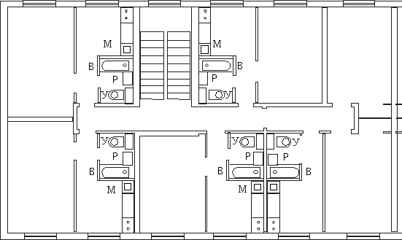
Рисунок 1 – План типового этажа. Вариант 1

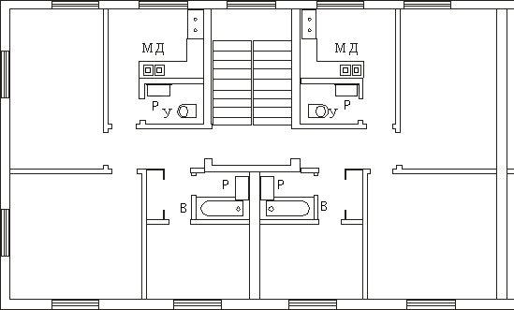
Рисунок 2 – План типового этажа. Вариант 2

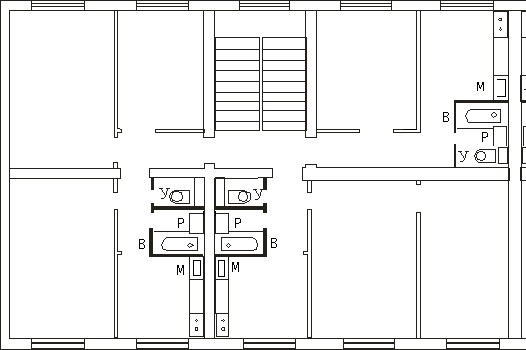
Р
исунок 3 – План типового этажа. Вариант 3

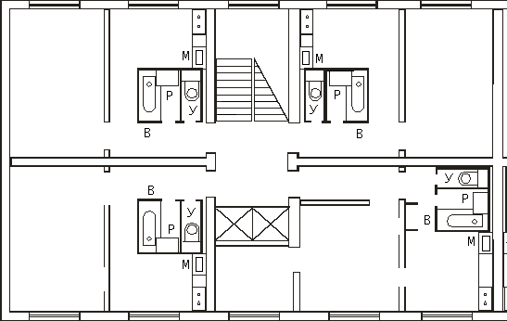

Рисунок 4 – План типового этажа. Вариант 4

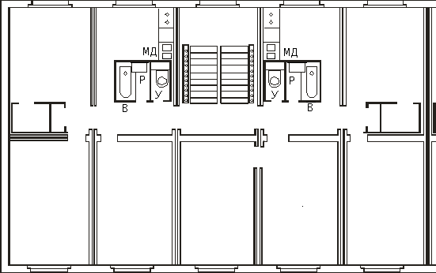

Рисунок 5 – План типового этажа. Вариант 5

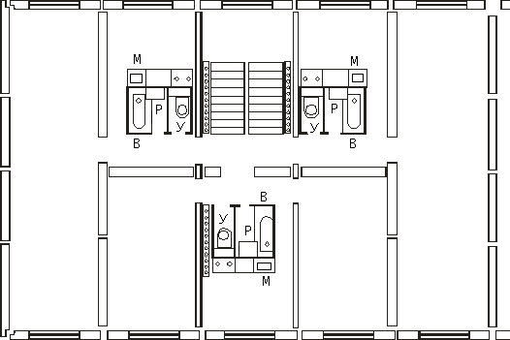
Рисунок 6 – План типового этажа. Вариант 6

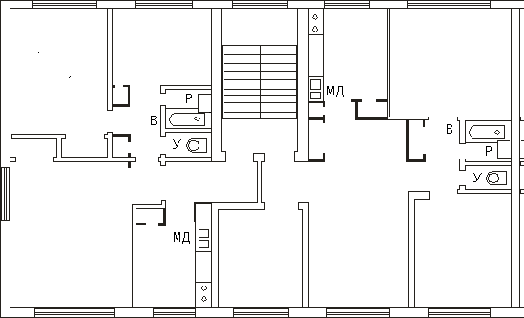
Рисунок 7 – План типового этажа. Вариант 7

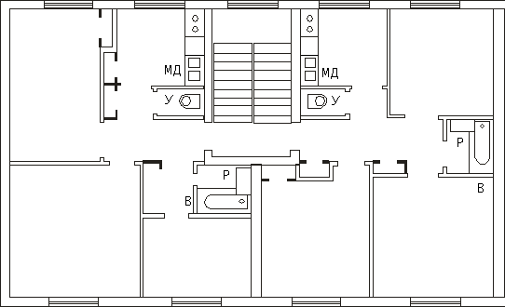

Рисунок 8 – План типового этажа. Вариант 8

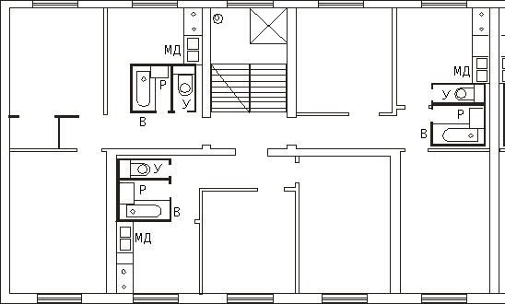
Рисунок 9 – План типового этажа. Вариант 9

Основное содержание и методические указания по выполнению курсового проекта

2.1. Последовательность проектирования
Проектирование ведется последовательно: сначала системы газоснабжения микрорайона, затем жилого дома.
Проектирование начинается с вычерчивания на стандартном
чертежном листе формата А3 фрагмента планировки квартала в масштабе 1:1000 (1:500), плана типового этажа и подвала в масштабе 1:100. Размеры здания в плане принимаются студентом самостоятельно. На фрагменте планировки квартала выполняется трассировка внутриквартальных сетей газоснабжения. Выполняется расчет газопроводов среднего и низкого давления.

Характеристика газового месторождения
Природный газ является важным источником энергии, способным значительно сократить объём выбросов и поддерживать нормальное состояние окружающей среды. Помимо того, что он имеется в избытке в разных местах, он также является достаточно безопасным источником энергии, а использование природного газа даёт ряд других преимуществ, и особенно при сравнении ископаемых видов топлива. Студентом дается полная характеристика газового месторождения, заданное преподавателем для определения полной теплоты сгорания топлива.

Охрана окружающей среды
Одним из важных топливно-энергетических ресурсов является природный газ. Его доля в топливном балансе России составляет 60%, так как он является высокоэффективным энергоносителем. При добыче, переработке, хранении и транспортировке природного газа наибольший вред окружающей природной среде наносится выбросами вредных веществ в атмосферу. От общего объема отходящих вредных веществ улавливается и обезвреживается лишь 20%.
Объем забора свежей воды ежегодно составляет около 68 млн. м3, объем сброса загрязненных сточных вод – 5 млн. м3. Высокий процент экономии воды при этом обуславливается за счет использования оборотных систем водоснабжения при переработке газа.
На действующих магистральных газопроводах случаются аварии с большими потерями газа. Такая аварийность происходит из-за брака строительно-монтажных работ и наружной коррозией металла труб. Газовая промышленность в целом занимает ¼ всех выбросов в атмосферный воздух промышленных источников. Доля газовой промышленности в использовании свежей воды и сбросе сточных вод в поверхностные водоемы незначительна.

Защита газопровода от коррозии
Транспортировка нефти, газа и нефтепродуктов по трубопроводам является наиболее эффективным и безопасным способом их транспортировки на значительные расстояния. Изоляционные покрытия должны выполнять

свои функции в широком интервале температур строительства и эксплуатации трубопроводов, обеспечивая их защиту от коррозии на максимально возможный срок их эксплуатации. Все подземные стальные газопроводы должны быть защищены от коррозии, которую следует проектировать в соответствии с требованиями ГОСТ 9015-74*.
Различаю активную и пассивную защиту.
Пассивная предусматривает изоляцию газопровода.
Для изоляции трубопроводов в трассовых условиях в настоящее время наиболее широко применяют три типа защитных покрытий:
а) битумно-мастичные покрытия;
б) полимерные ленточные покрытия;
в) комбинированные мастично-ленточные покрытия (покрытия типа "Пластобит").
Активная: предусматривает создание такого электрического режима
для газопровода, при котором коррозия трубопровода прекращается.
Виды такой защиты: а) катодная;
б) анодная;
в) дренажная.
Катодная защита – отрицательный полюс источника тока присоединяется к газопроводу, а положительный – к заземлению.
Анодная защита – заключается в том, что в землю закапывают электрод с наибольшим отрицательным зарядом, чем металл трубы.
Дренажная защита – заключается в отведении тока из анодной зоны газопровода к источнику. Зона такой защиты = 5 км.
Студентом дается характеристика с обоснованием выбранной защиты.

Газоснабжение микрорайона Характеристика микрорайона
При составлении характеристики микрорайона необходимо ответить на следующие вопросы:
    - Где располагается газифицируемый микрорайон.
    - Средняя зимняя температура в городе
    - Какие бытовые и коммунально-бытовые потребители находятся в микрорайоне.
    - Каким газом снабжается микрорайон. 5.Из сколько кварталов состоит микрорайон

2.6 Определение площади микрорайона и численности населения Площадь микрорайона определяется по формуле:
,м (2.1)
где -площадь каждого квартала, входящего в состав микрорайона.
Численность населения микрорайона определяется по формуле: N=F+m, чел (2.2)


где F-площадь микрорайона, m- плотность населения м/га

Расчет газопотребления
  - Годовой расход газа
При определении расхода газа населенным пунктом всех потребителей газа разделяют на следующие группы:
- бытовые потребители (приготовление пищи и горячей воды в домашних условиях);
- коммунально-бытовые потребители (бани, прачечные, больницы,
столовые, хлебозаводы);
- потребление газа на отопление жилых и общественных зданий;
Расход газа на бытовые нужды вычисляется в зависимости от численности населения, пользующегося газом, и норм расхода теплоты на бытовые нужды, по формуле:

Q = ∑ N ⋅ z ⋅ q
y
Qн

[ м3 / год ] (3.1)

где: N – численность населения [чел] z – охват населения газоснабжением
q – норма расхода теплоты [МДж] (приложение 3 в зависимости от установленного оборудования)
Q_{н} – низшая теплота сгорания газа [МДж/м3]
Расход газа на коммунально-бытовые нужды вычисляется в зависимости от численности населения, пользующимся услугами коммунально-бытовых предприятий, пропускной способности этих предприятий и норм расхода теплоты на хозяйственные, бытовые и коммунально-бытовые нужды (приложение 3 ).

Q = N ⋅ z ⋅ q ⋅ n
y Q
[ м3 / год ] (3.2)

н
где: n – коэффициент, учитывающий пропускную способность предприятий
Расход газа мелкими коммунально-бытовыми предприятиями (ателье, мастерские, парикмахерские, магазины):
Qy = 0,05× Qy жил.зд. [ м / год ] (3.3)
3

Расход газа на отопление жилых и общественных зданий
Характерной особенностью расхода газа на отопление является сезонность его потребления. Основными факторами, определяющими режим расхода газа на отопление, являются климатические условия местности и тип отопительной установки. Часовой расход газа для отопления зависит от объема отапливаемых зданий, их тепловой характеристики и величины наружной расчетной температуры, и определяются по формуле:

Q = Wq (tв − tн )
d Q η
н
[ м3 / ч ] (3.4)

где: W – строительная кубатура отапливаемых зданий [м3]
q – средняя удельная тепловая характеристика зданий [КДж/м3 ч град] t_{в} – расчетная температура внутри зданий
принимаем для жилых зданий=18˚С для общественных зданий=16˚С
t_{н} – расчетная наружная температура (задается) η – КПД отопительной установки
для местной отопительной установки – 75% для центральной котельной – 80%
Q_{н} – низшая теплота сгорания газа [МДж/м3]
Отапливаемая (строительная) кубатура жилых и общественных зданий определяется в зависимости от нормы кубатуры жилых и
общественных зданий,
приходящейся на одного человека (а), процента охвата отоплением жилых и общественных зданий (z); и численности населения микрорайона (N)
подсчитывается отдельно для жилых и общественных зданий:
W = a ⋅ z ⋅ N [ м3 ] (3.5)

Часовой расход газа
Система газоснабжения городов и других населенных пунктов должна рассчитываться на максимальный часовой расход газа, который
определяется как часть годового расхода газа по формуле:

Qd = K

max
⋅ Qy
[ м3 / ч ] (4.1)

где: Q_{y} – годовой расход газа [м3/год]
К_{max} – коэффициент часового максимума, принимается по таблице приложение №1
Все расчеты сводятся в таблицу

Часовой расход газа
Табл.1
Наименование потребителей | Годовой расход газа, м3/год | Численност ь населения | Кmax | Часовой  расход газа,м3/ча с | Давлени е газа
1.Бытовые
потребители
2.Коммунально-
бытовые потребители:
-бани
-прачечные
-столовые
-больница
-мелкие ком.-быт. потребители
-хлебозавод
Отопление:
-от центральной котельной
-мест. отопит.установками
Итого общий расход газа сетью низкого давления |  |  |  |  | Σн/д
Итого общий расход газа сетью среднего давления |  |  |  |  | Σс/д

Обоснование принятой системы и схемы газоснабжения
Системы газоснабжения города или поселка включают в свой состав источник
газоснабжения, газовую распределительную сеть и внутреннее
газооборудование
. Распределительная сеть является основным элементом газоснабжения.
В зависимости от давления распределительные газопроводы распределяются:
- на сеть низкого давления (не более 5кПа)
- на сети среднего давления (до 300кПа)
- на сети 2-го высокого давления (от 300 до 600кПа)
- на сети 1-го высокого давления (от 600 до 1200кПа)
Газопроводы среднего и высокого давления до 600кПа служат для питания
распределительных газопроводов низкого и среднего давления через ГРП, а так
же для подачи газа промышленным, крупным коммунальным предприятиям и
районным отопительным котельным.

В газовой сети может быть одно давление во всех газопроводах (например: низкое
или среднее или высокое) или в различных газопроводах – различное давление.
В зависимости от этого различают:
- одноступенчатые схемы, подающие газ потребителям, как правило, одного низкого давления.
- двухступенчатые схемы, подающие газ потребителям двух давлений – среднего, низкого или высокого (до 600кПа).
- трехступенчатые схемы, подающие газ потребителям трех
давлений – высокого (до 600кПа), среднего или низкого.
- многоступенчатые схемы, подающие газ потребителям 4-х и более давлений (например: низкого, среднего, 2-го и 1-го высокого).
По начертанию плана различают две основные схемы:
- замкнутые или кольцевые
- разветвленные или тупиковые
Основное преимущество кольцевой схемы – высокая надежность газоснабжения,
не нарушаемая даже при выключении отдельных участков сети.
Недостатком
является большая протяженность труб по сравнению с тупиковой, а, следовательно, и большие затраты на строительство.
Разветвленная или тупиковая схема – это разветвляющийся в разные стороны
микрорайона основной газопровод. Тупиковая схема (сеть) всегда
имеет
меньшую длину линий и стоит дешевле. Но так как требование
высокой
надежности
является основным при газоснабжении, тупиковые сети находят ограниченное применение. Тупиковые сети находят ограниченное применение. Тупиковые сети
находят ограниченное применение при газоснабжении отдельных промышленных
объектов и небольших населенных пунктов и микрорайонов в
начальный период газоснабжения и последующем кольцевании. Выбор типа распределительной сети для каждого объекта решается в зависимости от конкретных условий данного объекта:
- размера объекта и характера его застройки;
- наличия потребителей требующих газ повышенного давления;
- расположение источников газоснабжения, вида и давления газа, поступающего к объекту;
Выбранная схема распределительной сети должна удовлетворять следующим основным требованиям:
- подачи к потребителям расчетных количеств газа под заданным давлением наикратчайшим путем;

надежность в работе; небольшие затраты на сооружение сети и ее эксплуатацию

Трассировка газопроводов низкого и среднего давлений
В обоснованных случаях допускается надземная прокладка газопроводов по стенам зданий внутри жилых дворов и кварталов, а также на отдельных участках трассы, в том числе на участках переходов через искусственные и естественные преграды при пересечении подземных коммуникаций.
Вводы газопроводов в здания следует предусматривать непосредственно в помещение, где установлено газоиспользующее оборудование, или в смежное с ним помещение, соединенное открытым проемом.
Отключающие устройства на газопроводах следует предусматривать:
- перед отдельно стоящими или блокированными зданиями;
- для отключения стояков жилых зданий выше пяти этажей;
- перед наружным газоиспользующим оборудованием;
- перед газорегуляторными пунктами, за исключением ГРП предприятий, на ответвлении газопровода к которым имеется отключающее устройство на расстоянии менее 100 м от ГРП;
- на выходе из газорегуляторных пунктов, закольцованных газопроводами;
- на ответвлениях от газопроводов к поселениям, отдельным
микрорайонам, кварталам, группам жилых домов, а при числе квартир более 400 и к отдельному дому, а также на ответвлениях к производственным потребителям и котельным;
Прокладку газопроводов следует осуществлять на глубине не менее 0,8 м до верха газопровода или футляра. В местах, где не предусматривается движение транспорта и сельскохозяйственных машин, глубина прокладки стальных газопроводов может быть не менее 0,6 м.

Расчет сети низкого давления 7.1Определение расчетных расходов газа
При проектировании принимают упрощенную схему разбора газа на городской или поселковой распределительной сети. Условно допускают, что газ расходуется равномерно по всей длине распределительного газопровода и этот расход по длине участка называют путевым.
Определение расчетных расходов газа в кольцевой распределительной сети выполняется в следующей последовательности:
1. Вычерчиваем схему кольцевой сети. Намечаем желаемое направление потоков газа от ГРП к наиболее удаленным точкам схода потоков (нулевым точкам), всегда следует стремиться проводить газ к потребителям по кратчайшему пути. Направление потоков газа на участках показано стрелками. Газ от ГРП должен уходить и никогда не возвращаться к нему. Проставляем номера участков кольцевой сети и колец. Наносятся размеры участков кольцевой сети.

1 2 3
I
III
9
ГРП
II
IV

4
L2
8

7 L1= 6 L4= 5
L3
- Вычисляем удельный расход газа, отнесенный к единице площади застройки микрорайона:

qF = ∑ F
Qd
[ м3 / ч ⋅ га ] (7.1)

где: Q_{d} – часовой расход газа микрорайоном [м3/ч] ΣF – суммарная площадь застройки микрорайона [га] Вычисления производят в таблице №2.
- Вычисляем расходы газа кольцами распределительной сети:
Qk = F ⋅ qF [ м / ч ] (7.2)
3
где: F – площадь застройки, заключенная в кольце [га]

q_{F} – удельный расход газа на единицу площади застройки [м3/ч∙га] Вычисления производят в таблице №2.
- Вычисляем удельный расход газа, отнесенный к единице длины периметра кольца:

ql = ∑ L
Qk
[ м3 / ч ⋅ м ] (7.3)

где: Q_{k} – расход газа кольцом сети [м3/ч] ΣL – длина периметра кольца [м]
Все расчеты производят в таблице №2.
Определение удельных расходов газа на единицу длины периметр кольца

Табл.2
№кольца | q_{F,} м3/ч∙га | Площадь кольца F_{k,} м2 | Расход  газа кольцом Qk = F ⋅ qF ,  м3/ч | ΣL, м | q = Qk ,  l ∑ L  м3/ч∙м
1
2
3
4

- Вычисляем путевые расходы газа на участках распределительной кольцевой сети:

Qпут
= ql × L
[ м3 / ч ] (7.4)

где: q_{l} – удельный расход газа на единицу длины периметра кольца [м3/ч∙м]
Если участок принадлежит двум кольцам (двухсторонний разбор), то
удельные расходы надо складывать L – длина участка [м]
Вычисления производят в таблице №3.
Определение расчетных расходов газа участками сети

Табл.3
№  уч-ка | Длина  уч-ка L, м | ql, м3/ч∙м | Qпут, м3/ч L*q_{l} | 0,5 Qпут,  м3/ч | Qтранз, м3/ч | Qрасч, м3/ч
1-2
.

- Вычисляем транзитные расходы газа. Транзитным называют расход, который по заданному участку идет транзитом, т.е. расходуется на последующий участках. Его определяют как сумму путевых расходов всех участков, расположенных за данным участком по ходу газа.

Qтранз
= ∑Qпут
[ м3 / ч ] (7.5)

Вычисления производят в таблице №3.
- Определяют расчетные расходы газа по формуле:

Qрасч
= 0,5Qпут
- Qтранз
[ м3 / ч ] (7.6)

Все расчеты производят в таблице №3.

Определение расчетных расходов газа
Гидравлический расчет заключается в определении оптимальных диаметров наружных газопроводов в зависимости от величины расчетных расходов газа и допустимых потерь давления.

При гидравлическом расчете газопроводов непосредственно расчетными формулами пользуются редко, т.к. они требуют много времени для вычислений и усложняют расчет. Чаще всего для этих целей применяются расчетные таблицы, составленные на основе этих формул.
Таблицы и номограммы для гидравлического расчета газопроводов составили С.Н. Борисов и В.В. Даточный для реального газа, имеющего определенную плотность и вязкость. Если расчет приходится производить для газа с другой плотностью, то необходимо вводить поправки на различные плотности газа:
ρ * ⋅
ρ
Q

Q* =
Qβ =
[ м3 ] (8.1)

где: Q* - расход газа, с поправкой на различие плотности [м3/ч] Q – действительный расход газа [м3/ч]
Β – поправочный коэффициент
ρ* - плотность действительного газа [кг/м3]
ρ – плотность газа, для которого составлена таблица [кг/м3]
Гидравлический расчет кольцевых сетей газопроводов должен выполняться с увязкой давления газа в узловых (нулевых) точках расчетных колец. Неувязка потерь давления допускается до 10% от полусуммы потерь по обоим направлениям полукольца.
Допустимые потери давления газа в газопроводах низкого давления от ГРП до наиболее удаленных точек, следует принимать не более 120 даПа (согласно СП42.101-2003).
Потери в местных сопротивлениях при гидравлическом расчете кольцевых сетей, условно принимают направление движения газа в кольце по часовой стрелке положительным и обозначают (+), а против часовой стрелки
– отрицательным (-)
Расчет выполняется в таблице в следующей последовательности: По расчетным таблицам, в зависимости от расчетного расхода газа,
задемся диаметром, определяем удельные потери, определяем потери на участке и по направлениям (приложение № 6).Определяем разницу потерь по направлениям и если она в пределах 10%, то значит, мы правильно подобралдиаметр; если нет, то подбор диаметра начать снова.
Гидравлический расчет газопроводов низкого давления
Табл.4
№кольц а | у ч | Длина  участка, м |  | Расчет- ный расход, м3/ч | D_{н}×S | Потери давления, даПа
№кольц а | у ч | Lфакт. | Lрасч.  =1,1L  ф | Расчет- ный расход, м3/ч | D_{н}×S | на 1м | на участок | по направлен ию
1-2

Расчет сети среднего давления
9.1Определение расчетных расходов газа сетью среднего давления Сеть среднего давления должна подавать газ следующим потребителям: котельной микрорайона, бане, прачечной, хлебозаводу и в
сеть низкого давления через ГРП.
Для сети среднего давления принимают тупиковую схему. Расчет ведут в следующей последовательности.
- составляют схему сети среднего давления. Указывают стрелками направление движения газа от ГРС до самого удаленного потребителя; обозначают номера участков, проставляют длину участков и расчетные расходы газа потребителей.
- определяют расчетные расходы газа участками тупиковой сети среднего давления:

Гидравлический расчет сети среднего давления

Цель гидравлического расчета газопроводов среднего давления та же, что и газопроводов низкого давления, т.е. определение диаметров труб отдельных участков, в зависимости от величины расчетных расходов газа и допустимых потерь давления. Допустимые потери давления в сетях среднего давления составляют 20-30% от начального давления.
Расчет ведем в табл.5 в следующей последовательности:
задаемся диаметром в зависимости от расчетных расходов и расчетной длины участка; и по номограмме для расчета газопроводов среднего давления С.Н. Борисова и В.В. Даточного определяем величину:
A = P2 − P2 , кПа , где P_{н} и P_{к} – начальное и конечное давления
н к
Затем определяют P_{к} из этой величины и потери давления на участке
по формуле:
ΔP = Pн − Pк , кПа . (10.1)
Местные сопротивления учитываются также увеличением фактической длины участка на 10%.
Гидравлический расчет сети среднего давления
Табл.5
№рас ч.уч- ка | Длина участка,  м |  | Расчет-  ный расход,  м3/ч | D_{н}×S,  мм | P_{н} и P_{к}, кПа |  | P_{н}, Па | P_{к}, кПа | Потери давлени я, кПа
№рас ч.уч- ка | Lфакт. | Lрасч.
Главное направление
1-2
Ответвления
2-10
Вычисляется сумма потерь по основному направлению, на основании которой делается вывод о правильности выполненного расчета

Подбор оборудования ГРП

Газорегуляторные пункты (ГРП) являются одними из наиболее ответственных элементов газоснабжения города в целом и его микрорайонов. ГРП снижает давление газа в сетях и автоматически поддерживает его постоянным на заданном уровне, что является необходимым условием безопасного и экономичного сжигания газа. Важнейшей частью оборудования ГРП являются регуляторы давления, обеспечивающие регулирование давления газа. Регуляторы давления должны удовлетворять следующим эксплуатационным требованиям:
- процесс регулирования должен быть устойчивым;
- неравномерность регулирования не должна превышать заданной величины;
- регулятор должен быть надежным, удобным для обслуживания и, по-
возможности, простым и дешевым.
Наибольшее распространение получили регуляторы прямого действия, отличающиеся относительно простой конструкцией и удобством в эксплуатации. К ним относятся регуляторы типов: РД, РДУК, РДБК-1 и РДБК-1П.
Подбор и расчет оборудования ГРП производится в следующем порядке:
1.подбирают и проверяют загрузку выбранного регулятора 2.подбирают фильтр
3.подбирают ПЗК 4.подбирают ПСК
5.подбирают запорную арматуру

Подбор регулятора.
Для обеспечения нормальной работы регулятор должен быть выбран по размеру седла клапана так, чтобы при режиме максимального расхода газа оставался запас хода 15-20% до полного открытия, а при режиме минимального расхода 10-15% до полного закрытия.
Пропускная способность клапана регулятора определенных размеров зависит от перепада давления, плотность газа ,и его конечного давления.
Подбор регулятора производят в следующей последовательности:
- задаются типом регулятора давления
- определяют максимальную пропускную способность принятого типа регулятора:
Q_{max} = 1570Kϕ [ м / ч ] (11.1)
Pн
3
ρ
где: F – площадь проходного сечения седла клапана регулятора [см2]; α – коэффициент расхода, зависящий от формы и типа клапана
регулятора;
φ – коэффициент, зависящий от отношения абсолютных давлений перед регулятором и после него
ρ – плотность газа [кг/м3];
P_{н} – абсолютное давление перед регулятором;

Зона устойчивой работы регулятора находится в пределах 20-80% максимальной способности принятого типа регулятора. Поэтому необходимо проверить загрузку регулятора по формуле:

χ= Qd
Qmax
⋅100%

(11.2)

где: Q_{d} – часовой расход газа сетью низкого давления [м3/ч];

Подбор фильтра
Фильтр в ГРП устанавливается перед регулятором давления по ходу газа для его очистки. Он подбирается по диаметру условного прохода регулятора давления.

Подбор предохранительно-запорного клапана.
ПЗК в ГРП устанавливается перед регулятором по ходу газа для его автоматической отсечки при чрезмерного повышении или понижении конечного давления. ПЗК подбирается по диаметру условного прохода регулятора и давлению в корпусе. К регуляторам РДБК устанавливаются ПЗК типа ПКН.

Подбор предохранительно-сбросного клапана.
ПСК в ГРП устанавливается на газопроводе за регулятором и служит для предупреждения отключения ПЗК при возрастании давления в сети, путем сброса газа в атмосферу. Подбирается по диаметру сбросной трубы ПСК-25 или ПСК-50.
Определяют необходимое сечение отверстия сбросной трубы по формуле:

F = (1,1 − 0,2)Q ⋅ ρ
P ⋅ ρ
3600⋅ μ
[ cм 2 ] (11.3)

1,6;
где: 1,1-0,2 – безразмерный коэффициент, принимается произвольно; Q – часовой расход газа сетью низкого давления [м3/ч];
ρ – плотность газа [кг/м3];
P – давление газа за регулятором [даПа];
μ – коэффициент расхода, принимается для цилиндрической трубы –

Затем определяют диаметр отверстия:
4F
π
d = [ мм ] (11.4)
Запорная арматура ГРП (задвижки) – подбираются по диаметру

условного прохода регулятора давления. Принимаются стальные задвижки ЗКЛ-100-16.

12.Газоснабжение жилого дома 12.1Характеристика газифицируемого жилого дома.
Газоснабжение жилого дома осуществляется от газопровода низкого давления. Дворовый газопровод проложен к дому подземно на глубине 1,8м; по дому газопровод проходит выше окон 1 этажа, на отметке 2,6м. вводы

выполнены непосредственно в кухни каждой квартиры. Отключающие устройства установлены перед каждым газовым прибором на высоте 1,3м от пола и перед каждым стояком на отметке 2,2м.
При составлении характеристики газифицируемого жилого дома необходимо ответить на следующие вопросы:
  - Количество квартир и этажей в доме. 2.Характеристика кухонь.

Расчет газопроводов жилого дома.
Расчетные расходы газа по участкам сети определяют по формуле:

Qh = ∑K
d

sim
qnomni
[ м3 / ч ] (12.1)

где: K_{sim} –коэффициент одновременности (приложение №4);
q_{nom} – номинальный расход газа прибором или группой приборов[м3/ч]; n_{i} – число однотипных приборов или групп приборов;
Номинальный расход газа прибором или группой приборов определяется по формуле:
q = Qном / Q [ м3 / ч ] (12.2)
nom пр н
где: Q_{пр}ном – номинальная тепловая нагрузка прибора, приним. По паспорту прибора;
Q_{н} – низшая теплота сгорания газа [МДж/м3];

Гидравлический расчет газопровода жилого дома.
Потери давления на местные сопротивления допускается не определять, а учитывать, согласно СП 42.101-2003, процентной надбавкой к длине участка. Процентная надбавка составляет для:
- квартирной разводки при длине:
1-2 м | 450%
3-4 м | 300%
5-7 м | 120%
- для стояка | 20%
- для газопровода от ввода до стояка | 25%
- для дворовой разводки | 10%
Гидростатическое давление возникает на вертикальных участках, имеющих разные геометрические отметки по высоте. Значение его пропорционально разности плотностей газа и воздуха, и определяется по формуле:
Гидростатическое давление возникает на вертикальных участках, имеющих разные геометрические отметки по высоте. Значение его пропорционально разности плотностей газа и воздуха, и определяется по формуле:
P_{г} = ±qZ(ρв − ρг ) [ Па ] (12.3)
где: q – ускорение свободного падения;
Z – разность абсолютных отметок начальных и конечных точек участка газопровода;
ρ_{в} – плотность воздуха при 0̊, равная 1,29 кг/м3;

ρ_{г} – плотность газа при 0̊, [кг/м3];
При движении газа вниз принимается со знаком «+»,т.е. потери давления увеличиваются, и знак «–» при движении газа вверх.
Принимаются диаметры газопроводов отдельных участков.
Практически оптимальными диаметрами считаются:
Ду-15мм – подводка к газовой плите и водонагревателю; Ду-20-32мм – для стояков;
Ду-32-70мм – для дворового газопровода.
По расчетным таблицам определяются удельные потери давления
ΔPтабл на каждом участке в зависимости от расхода газа.
Определяются общие потери давления на участке с учетом гидростатического давления:
PΔоб = PΔ + Pг [ даПа ]. (12.4)

Все расчеты сводятся в таблицу

Общи  е потер |  | Квартирная разводка |  |  | ΣP= |  |  | ΣP= |  |  |  |  |  |  |  |  |  | ΣP= | ΣP=
Гидрост  атич-е давлени |  | Квартирная разводка |  |  | Стояк |  |  | Дворовая разводка
Потери давления, даПа | На | Квартирная разводка |  |  | Стояк |  |  | Дворовая разводка
Потери давления, даПа | на 1м, | Квартирная разводка |  |  | Стояк |  |  | Дворовая разводка
Длина расчетная, м  Lр=Lф+%м.с.* |  | Квартирная разводка |  |  | Стояк |  |  | Дворовая разводка
Местны  е сопроти |  | Квартирная разводка |  |  | Стояк |  |  | Дворовая разводка
Длина фактиче  ская, Lф, |  | Квартирная разводка |  |  | Стояк |  |  | Дворовая разводка
Диаметр трубы,  Dн*S, |  | Квартирная разводка |  |  | Стояк |  |  | Дворовая разводка
Расчетн  ый расход, |  | Квартирная разводка |  |  | Стояк |  |  | Дворовая разводка
Ksim |  | Квартирная разводка |  |  | Стояк |  |  | Дворовая разводка
Приборы | ВПГ- | Квартирная разводка |  |  | Стояк |  |  | Дворовая разводка
Приборы | ПГ- 4 | Квартирная разводка |  |  | Стояк |  |  | Дворовая разводка
№  участ ка |  | Квартирная разводка | 1-2 | 2-3 | Стояк | 3- 4 | 4-5 | Дворовая разводка | 5-6 | 6-7 | 7-8 | 8-9 | 9-10 | 10-11 | 11-12 | 12-13

Перечень рекомендуемых учебных изданий, Интернет-ресурсов, дополнительной литературы

Стандарты

    - ГОСТ 21.609-83 Газоснабжение. Внутренние устройства. Рабочие чертежи.
    - ГОСТ 21.404-85 «Автоматизация технологических процессов. Обозначения условные приборов и средств автоматизации в схемах».
    - ГОСТ 2.784–96 "Условные обозначения трубопроводов для жидкостей и газов".

СНиП и СП
- СНиП 42-01-2002 «Газораспределительные системы», Москва, Госстрой, 2003г.
- ПБ 12-529-03 «Правила безопасности систем газораспределения и
газопотребления», М:, Госстрой.
- СП 42-101-2003. Общие положения по проектированию и строительству газораспределительных систем из металлических и полиэтиленовых труб. – М.: Госстрой России, 2004.
- СП 42-103-2003 «Проектирование и строительство газопроводов из полиэтиленовых труб реконструкция изношенных газопроводов», М,:,Госстрой, 2003г.
- СП 101-34-96. Выбор труб для сооружения магистрального газопровода
- ВСН 004-88 «Строительство магистральных трубопроводов. Технология и организация» ( Миннефтегазстрой,, 1989);
- СП 101-34-96 Свод Правил по выбору труб для сооружения магистральных газопроводов
- СП108-34-97 Сооружение подводных переходов.
- СП109-34-97Сооружение переходов под шоссейными железными дорогами.
- СП 110-34-96 Сооружение участков газопроводов в особо сложных
геологических и других условиях.

Основная
- Александровская А.Н. Автоматика. -М.: Изд. центр «Академия», 2011.- 249 с.:ил.
- Брюханов О.Н, Жила В.А.,.Ушаков М.А. Газовые сети и установки. – М.: Академия, 2010.
- Брюханов О.Н., Кузнецов В.А. Газифицированные котельные
агрегаты.- М: Инфра-М, 2010.
- Жила В.А.Автоматика и телемеханика систем газоснабжения. -М: ИНФРА-М,2013. -238 с.:ил.
- Кязимов К.Г., Гусев В.Е. Устройство и эксплуатация газового
хозяйства
– М.: Академия, 2013.

Дополнительная

- Брюханов О.Н., Жила В.А. Природные и искусственные газы.- М:Академия,2005.
- Нефтегазовое строительство: учеб. пособие для студентов вузов, обучающихся по специальности «Менеджмент организации» специализация «менеджмент в отраслях нефтяного комплекса » / под общ. ред. И. И Мазурина, В. Д. Шапиро. – М.: Изд-во ОМЕГА-Л, 2005.
– 774 с.: ил. – (Современное бизнес образование).
- Промышленное газовое оборудование: справочник в 2 т. - 4-е изд., перераб. и доп. – Саратов: Газовик, 2006. – 528 с.
- Рульнов А.А., Горюнов И.И., Евстафьев К.Ю. Автоматическое регулирование.- М.: ИНФРА-М, 2013.-219 с.:ил.
- Сладков С.П. Автоматизация и телемеханизация газового хозяйства. – М.: Стройиздат,1977.

Интернет-ресурсы:

- www.proekt-gaz.ru
- www.proektplus.ru
- www.ing-proekt.ru/gaz.html
- Метрологические термины. Основные метрологические термины и определения URL: http://kipinfo.ru/info/opred/metrolog/ (дата обращения: 23.08.13).
- Автоматизация производства URL: http://texnlit.ru/avtomatizacia1.html(дата обращения:23.08.13).

Приложения

Приложение №1 Коэффициент часового максимума расхода газа (извлечение из
СП.42.101.-2003)
Число жителей, снабжаемых  газом, тыс. чел. | Коэффициент часового  максимума расхода газа (без отопления)  Kh  max
1 | 1/1800
2 | 1/2000
3 | 1/2050
5 | 1/2100
10 | 1/2200
20 | 1/2300
30 | 1/2400
40 | 1/2500
50 | 1/2600
100 | 1/2800
300 | 1/3000
500 | 1/3300
750 | 1/3500
1000 | 1/3700
2000 и более | 1/4700

Приложение№2

Коэффициент часового максимума расходов газа

h
K
max

Предприятия | Коэффициент часового  максимума расходов газа Kh  max
Бани | 1/2700
Прачечные | 1/2900
Общественного питания | 1/2000
По производству хлеба, кондитерских изделий | 1/6000
Примечание. Для бань и прачечных значения коэффициента часового
максимума расхода газа приведены с учетом расхода газа на нужды
отопления и вентиляции.

Приложение№3 НОРМЫ РАСХОДА ГАЗА НА КОММУНАЛЬНО-БЫТОВЫЕ
НУЖДЫ
(извлечение из СП.42.101.-2003 и ГОСТ Р 51617)
Потребители газа | Показатель  потребл газа | Нормы  расхода теплоты,  МДж
1. Население
При наличии в квартире газовой  плиты и централизованного горячего  водоснабжения при газоснабжении: | На 1 чел. в год | 4100
природным газом | На 1 чел. в год | 4100
При наличии в квартире газовой  плиты и газового водонагревателя (при  отсутствии централизованного горячего водоснабжения) при газоснабжении: | » | 10000
природным газом | » | 10000
При наличии в квартире газовой  плиты и отсутствии централизованного  горячего водоснабжения и газового водонагревателя при газоснабжении: | » | 6000
природным газом | » | 6000
2. Предприятия бытового обслуживания населения
Фабрики-прачечные:
на стирку белья в механизированных  прачечных | На 1 т  сухого белья | 8800
на стирку белья в  немеханизированных прачечных с сушильными шкафами | То же | 12 600
на стирку белья в механизированных прачечных, включая сушку и глажение | » | 18 800
Дезкамеры:
на дезинфекцию белья и одежды в паровых камерах | » | 2240
на дезинфекцию белья и одежды в горячевоздушных камерах | » | 1260
Бани:
мытье без ванн | На 1  помывку | 40
мытье в ваннах | То же | 50
3. Предприятия общественного питания
Столовые, рестораны, кафе: | На 1 обед | 4,2
на приготовление обедов (вне | На 1 обед | 4,2

зависимости от пропускной способности  предприятия) | На 1 завтрак или ужин | 2,1
на приготовление завтраков или  ужинов | На 1 завтрак или ужин | 2,1
4. Учреждения здравоохранения
Больницы, родильные дома:
на приготовление пищи | На 1 койку в год | 3200
на приготовление горячей воды для хозяйственно-бытовых нужд и лечебных  процедур (без стирки белья) | То же | 9200
5. Предприятия по производству хлеба и кондитерских изделий
Хлебозаводы, комбинаты, пекарни:
на выпечку хлеба формового | На 1 т изделий | 2500
на выпечку хлеба подового, батонов, булок, сдобы | То же | 5450
на выпечку кондитерских изделий (тортов, пирожных, печенья, пряников и т. п.) | » | 7750

Приложение№4 Коэффициент одновременности K_{sim} (извлечение из СП.42.102-2003)

Число  квартир | Коэффициент одновременности K_{sim} в зависимости от  установки в жилых домах газового оборудования
Число  квартир | Плита 4-  конфорочная | Плита 2-  конфорочная | Плита 4-  конфорочная и газовый проточный водонагреватель | Плита 2-  конфорочная и газовый проточный  водонагреватель
1 | 1 | 1 | 0,700 | 0,750
2 | 0,650 | 0,840 | 0,560 | 0,640
3 | 0,450 | 0,730 | 0,480 | 0,520
4 | 0,350 | 0,590 | 0,430 | 0,390
5 | 0,290 | 0,480 | 0,400 | 0,375
6 | 0,280 | 0,410 | 0,392 | 0,360
7 | 0,280 | 0,360 | 0,370 | 0,345
8 | 0,265 | 0,320 | 0,360 | 0,335
9 | 0,258 | 0,289 | 0,345 | 0,320
10 | 0,254 | 0,263 | 0,340 | 0,315
15 | 0,240 | 0,242 | 0,300 | 0,275
20 | 0,235 | 0,230 | 0,280 | 0,260
30 | 0,231 | 0,218 | 0,250 | 0,235
40 | 0,227 | 0,213 | 0,230 | 0,205
50 | 0,223 | 0,210 | 0,215 | 0,193
60 | 0,220 | 0,207 | 0,203 | 0,186
70 | 0,217 | 0,205 | 0,195 | 0,180
80 | 0,214 | 0,204 | 0,192 | 0,175
90 | 0,212 | 0,203 | 0,187 | 0,171
10  0 | 0,210 | 0,202 | 0,185 | 0,163
40  0 | 0,180 | 0,170 | 0,150 | 0,135
Примечания: 1. Для квартир, в которых устанавливается несколько
однотипных газовых приборов, коэффициент одновременности следует принимать как для такого же числа квартир с этими газовыми приборами.
2. Значение коэффициента одновременности для емкостных
водонагревателей, отопительных котлов или отопительных печей рекомендуется принимать равным 0,85 независимо от количества квартир.

Приложение№5

Спецификация ГРП

Позиция | Обозначение | Наименование | кол | Примеч.
1 | РДБК1-100/50 | Регулятор давления
2 | ПЗК типа ПКН-  100 | Предохранительно-  запорный клапан
3 | ФГ-100 | Фильтр газовый
4 | ПСК-50 | Предохранительно-  сбросной клапан
5 | 30ч 17бк  Ду=50 | Задвижка
6 | 30ч 17бк  Ду=100 | Задвижка
7 | 11 б 10 бк 1  Ду=15 | Кран газовый муфтовый
8 | 11 ч 3 бк  Ду=50 | Кран газовый муфтовый
9 | ОБМ-100 | Манометр
10 | МСС-712 | Манометр
11 | НМП-52 | Напоромер
12 | НС-712 | Напоромер
13 | ДСС-710Нч | Дифманометр
14 | Ду=450 | Футляр

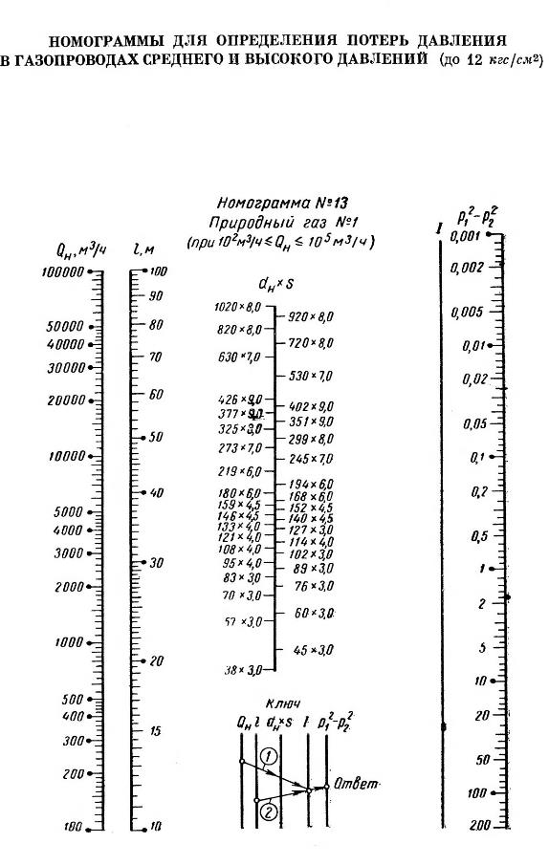
Приложение №6

Приложение №7

МИНИСТЕРСТВО ОБРАЗОВАНИЯ И МОЛОДЕЖНОЙ ПОЛИТИКИ СТАВРОПОЛЬСКОГО КРАЯ
Государственное бюджетное образовательное учреждение среднего профессионального образования
«Ставропольский строительный техникум»

Комиссия профессиональных циклов по сантехнике и газоснабжению

ЗАДАНИЕ
НА КУРСОВОЙ ПРОЕКТ по МДК 01.02.
Реализация проектирования систем газораспределения и газопотребления с использованием компьютерных технологий

Студент

Группа СГ-

Тема: «Газификация жилого многоквартирного дома.
Дата выдачи задания « » 20 г.
Срок представления проекта к защите « » 20 г.

1 ИСХОДНЫЕ ДАННЫЕ
1.1 Плотность населения: m, чел/Га_____ ________________
  - Охватгазоснабжениемz,
%:_____________________________________
    - бытовые потребители
    - коммунально-бытовые потребители:
    - бани _____ , баня посещается 1 человеком 52 раза в год,
    - прачечные___ _, норма сухого белья на 1 жителя—100кг
    - больницы – норма планировки____ коек на 1000 жителей
    - столовые__ столовые готовят завтрак, обед и ужин на 1чел. в день.
    - хлебозавод выпекает норму хлеба кг_на одного жителя в
сутки
из них: хлеба формового _подового_ кондитерских изделий_____
  - Отоплением централизованным пользуются- z, % жителей
    - норма кубатуры на 1 человека в жилых зданиях м3

    - норма кубатуры на 1 человека в общественных зданиях___ м3
  - Расчетная наружная температура _____ _

2 ХАРАКТЕРИСТИКА СИСТЕМЫ

2.1 Микрорайон снабжается газом___ месторождения
2.2 Размеры кварталов, м.: L₁ =_____L₂ =__ _L₃ =___ L₄ =__ В= __ _
  - Жилой дом ______ этажный, расположенный в квартале,
подлежащей газификации.
  - ГРС расположена стороне микрорайона на расстоянии ,м
от квартала
  - Давление после ГРС, кПа_______ _

3 СОДЕРЖАНИЕ ПРОЕКТА

  - Содержание пояснительной записки (20-25 стр., формат А4)

    - Введение, охрана природы.
    - Характеристика микрорайона
    - Расчет газопотребления объектом
      - Годовой расход газа микрорайоном.
      - Расход газа на отопление жилых и общественных зданий.
      - Часовой расход газа микрорайоном.
    - Обоснование принятой схемы и системы газоснабжения.
    - Трассировка газопроводов низкого и среднего давления.
    - Защита от коррозии.
    - Расчет сети низкого давления.
      - Определение расчетных расходов газа.
      - Гидравлический расчет сети низкого давления.
    - Расчет сети среднего давления.
      - Определение расчетных расходов газа.
      - Гидравлический расчет сети среднего давления.
    - Подбор оборудования газораспределительного пункта (ГРП).
    - Расчет газопроводов жилого дома.
      - Определение расчетных расходов.
      - Гидравлический расчет газопроводов жилого дома.
    - Охрана труда.
    - Список рекомендуемой литературы.

Перечень графического материала – 1 лист формата А1, 1 лист формата А3.

    - Генплан с нанесённой системой подземного газопровода, М 1:500
    - План первого этажа М 1:100

    - Вертикальный разрез здания
    - Аксонометрическая схема газопровода жилого дома, М 1:100
    - Аксонометрическая схема оборудования ГРП, М 1:100.
    - Спецификация подземного газопровода. 3.2.7Спецификация оборудования ГРП
3.2.8 Спецификация газопроводов жилого дома.

Руководитель проекта ____

Задание принял к исполнению ____________________________
(подпись, дата) Рассмотрено на заседании комиссии сантехнических дисциплин Протокол № от «» 20 г.

Для заметок

